
О внесении изменений в постановление акимата Павлодарской области от 15 мая 2015 года № 138/5 "Об утверждении регламентов государственных услуг в сфере физической культуры и спорта"
Утративший силу
Постановление акимата Павлодарской области от 4 апреля 2019 года № 84/2. Зарегистрировано Департаментом юстиции Павлодарской области 5 апреля 2019 года № 6288. Утратило силу постановлением акимата Павлодарской области от 3 декабря 2020 года № 258/5 (вводится в действие по истечении десяти календарных дней после дня его первого официального опубликования)
Сноска. Утратило силу постановлением акимата Павлодарской области от 03.12.2020 № 258/5 (вводится в действие по истечении десяти календарных дней после дня его первого официального опубликования).
В соответствии с пунктом 3 статьи 16 Закона Республики Казахстан от 15 апреля 2013 года "О государственных услугах" акимат Павлодарской области ПОСТАНОВЛЯЕТ:
1. Внести в постановление акимата Павлодарской области от 15 мая 2015 года № 138/5 "Об утверждении регламентов государственных услуг в сфере физической культуры и спорта" (зарегистрировано в Реестре государственной регистрации нормативных правовых актов за № 4551, опубликовано 9 июля 2015 года в информационно-правовой системе "Әділет") следующие изменения:

регламент государственной услуги "Присвоение статусов "специализированная" спортивным школам и "специализированное" отделениям спортивных школ", утвержденный указанным постановлением, изложить в новой редакции согласно приложению 1 к настоящему постановлению;

регламент государственной услуги "Выдача жилища чемпионам и призерам Олимпийских, Паралимпийских и Сурдлимпийских игр", утвержденный указанным постановлением, изложить в новой редакции согласно приложению 2 к настоящему постановлению.
2. Государственному учреждению "Управление физической культуры и спорта Павлодарской области" в установленном законодательством порядке обеспечить:
государственную регистрацию настоящего постановления в территориальном органе юстиции;
в течение десяти календарных дней со дня государственной регистрации настоящего постановления направление его копии в бумажном и электронном виде на казахском и русском языках в Республиканское государственное предприятие на праве хозяйственного ведения "Республиканский центр правовой информации" для официального опубликования и включения в Эталонный контрольный банк нормативных правовых актов Республики Казахстан;
размещение настоящего постановления на интернет-ресурсе акимата Павлодарской области.
3. Контроль за исполнением настоящего постановления возложить на заместителя акима области Бегентаева М. М.
4. Настоящее постановление вводится в действие по истечении десяти календарных дней после дня его первого официального опубликования.
Аким области | Б. Бакауов
Приложение 1
к постановлению акимата
Павлодарской области
от "4" апреля 2019 года № 84/2
Утвержден
постановлением акимата
Павлодарской области
от 15 мая 2015 года № 138/5
Регламент государственной услуги "Присвоение статусов "специализированная"
спортивным школам и "специализированное" отделениям спортивных школ"
Глава 1. Общие положения
1. Государственная услуга "Присвоение статусов "специализированная" спортивным школам и "специализированное" отделениям спортивных школ" (далее – государственная услуга) оказывается государственным учреждением "Управление физической культуры и спорта Павлодарской области" (далее - услугодатель).
Прием заявления и выдача результата оказания государственной услуги осуществляются через некоммерческое акционерное общество "Государственная корпорация "Правительство для граждан" (далее – Государственная корпорация).
2. Форма оказания государственной услуги: бумажная.
3. Результатом оказания государственной услуги является копия приказа о присвоении статуса "специализированная" спортивным школам, "специализированное" отделениям спортивных школ (далее – копия приказа) либо мотивированный ответ об отказе в оказании государственной услуги в случаях и по основаниям, предусмотренным пунктом 10 стандарта государственной услуги в сфере физической культуры и спорта, утвержденного приказом Министра культуры и спорта Республики Казахстан от 17 апреля 2015 года № 139 (далее - Стандарт).
Форма предоставления результата оказания государственной услуги: бумажная.
Глава 2. Описание порядка действий структурных подразделений
(работников) услугодателя в процессе оказания государственной услуги
4. Основанием для начала процедуры (действия) по оказанию государственной услуги является заявление услугополучателя по форме согласно приложению 1 к Стандарту с приложением документов, указанных в пункте 9 Стандарта.
5. Содержание каждой процедуры (действия), входящей в состав процесса оказания государственной услуги, длительность ее выполнения:
1) регистрация документов сотрудником канцелярии услугодателя, направление на рассмотрение руководителю услугодателя - 20 (двадцать) минут;
2) рассмотрение и определение ответственного исполнителя руководителем услугодателя - 2 (два) календарных дня;
3) рассмотрение ответственным исполнителем услугодателя документов, направление документов на рассмотрение комиссии - 15 (пятнадцать) календарных дней;
4) рассмотрение комиссией документов, принятие протокольного решения - 5 (пять) календарных дней;
5) подготовка ответственным исполнителем услугодателя на основании протокольного решения проекта приказа либо мотивированного ответа об отказе в оказании государственной услуги - 4 (четыре) календарных дня;
6) подписание руководителем услугодателя результата оказания государственной услуги - 2 (два) календарных дня;
7) направление сотрудником канцелярии услугодателя результата оказания государственной услуги в Государственную корпорацию - 20 (двадцать) минут.
6. Результат процедуры (действия) по оказанию государственной услуги, который служит основанием для начала выполнения следующей процедуры (действия):
1) принять представленные документы и зарегистрировать;
2) рассмотреть документы и определить ответственного исполнителя услугодателя;
3) рассмотреть документы и направить документы на рассмотрение комиссии;
4) рассмотреть документы, принять протокольное решение;
5) подготовить проект приказа либо мотивированный ответ об отказе в оказании государственной услуги;
6) подписать результат оказания государственной услуги;
7) направить результат оказания государственной услуги в Государственную корпорацию.
Глава 3. Описание порядка взаимодействия структурных подразделений
(работников) услугодателя в процессе оказания государственной услуги
7. Перечень структурных подразделений (работников) услугодателя, которые участвуют в процессе оказания государственной услуги:
1) сотрудник канцелярии услугодателя;
2) руководитель услугодателя;
3) ответственный исполнитель услугодателя;
4) комиссия.
8. Описание последовательности процедур (действий) между структурными подразделениями (работниками) с указанием длительности каждой процедуры (действия) приведено в приложении 1 к настоящему регламенту.
Глава 4. Описание порядка взаимодействия с Государственной
корпорацией и (или) иными услугодателями, а также порядка использования
информационных систем в процессе оказания государственной услуги
9. Описание порядка обращения в Государственную корпорацию с указанием каждой процедуры (действия):
для получения услуги услугополучатель представляет в Государственную корпорацию необходимые документы, указанные в пункте 9 Стандарта;
срок оказания государственной услуги:
со дня сдачи пакета документов в Государственную корпорацию – 30 (тридцать) календарных дней;
при обращении в Государственную корпорацию день приема документов не входит в срок оказания государственной услуги, при этом результат оказания государственной услуги услугодателем предоставляется в Государственную корпорацию за день до окончания срока оказания государственной услуги;
максимально допустимое время ожидания для сдачи документов в Государственную корпорацию – 15 (пятнадцать) минут;
максимально допустимое время обслуживания в Государственной корпорации – 15 (пятнадцать) минут.
10. Описание процесса получения результата оказания государственной услуги через Государственную корпорацию, его длительность:
1) процесс 1 – работник Государственной корпорации проверяет представленные документы, принимает и регистрирует заявление услугополучателя по форме согласно приложению 1 к Стандарту, выдает расписку о приеме соответствующих документов и направляет пакет документов услугодателю – 15 (пятнадцать минут);
сведения документов, удостоверяющих личность услугополучателя, о государственной регистрации (перерегистрации) юридического лица, о зарегистрированных правах (обременениях) на недвижимое имущество и его технических характеристиках, выданных на спортивный объект (помещение), принадлежащей спортивной школе, услугодатель и работник Государственной корпорации получает из соответствующих государственных информационных систем через шлюз "электронного правительства";
условие 1 – в случае представления услугополучателем неполного пакета документов согласно перечню, предусмотренному пунктом 9 Стандарта работник Государственной корпорации выдает расписку об отказе в приеме заявления по форме согласно приложению 2 к Стандарту;
2) процесс 2 – сотрудник канцелярии услугодателя осуществляет прием и регистрацию документов, направляет руководителю услугодателя – 20 (двадцать) минут;
3) процесс 3 – руководитель услугодателя рассматривает документы, определяет ответственного исполнителя услугодателя – 2 (два) календарных дня;
4) процесс 4 – ответственный исполнитель услугодателя рассматривает документы, направляет документы на рассмотрение комиссии – 15 (пятнадцать) календарных дней;
5) процесс 5 – комиссия рассматривает документы, принимает протокольное решение – 5 (пять) календарных дней;
6) процесс 6 – ответственный исполнитель услугодателя на основании протокольного решения готовит проект приказа либо мотивированный ответ об отказе в оказании государственной услуги – 4 (четыре) календарных дня;
7) процесс 7 – руководитель услугодателя подписывает результат оказания государственной услуги – 2 (два) календарных дня;
8) процесс 8 – сотрудник канцелярии услугодателя направляет результат оказания государственной услуги в Государственную корпорацию – 20 (двадцать) минут;
9) процесс 9 – работник Государственной корпорации осуществляет выдачу готовых документов услугополучателю на основании расписки, при предъявлении документа, удостоверяющего личность (либо его уполномоченного представителя).
11. Государственная услуга через канцелярию услугодателя и веб-портал "электронного правительства" www.egov.kz не оказывается.
12. Подробное описание последовательности процедур (действий), взаимодействий структурных подразделений (работников) услугодателя в процессе оказания государственной услуги, а также описание порядка взаимодействия с Государственной корпорацией отражается в справочнике бизнес-процессов оказания государственной услуги согласно приложению 2 к настоящему регламенту.
Приложение 1
к регламенту государственной
услуги "Присвоение
статусов "специализированная"
спортивным школам
и "специализированное"
отделениям спортивных школ"
Таблица 1. Описание последовательности процедур (действий) между структурными
подразделениями (работниками) услугодателя с указанием длительности каждой
процедуры (действия) необходимых для оказания государственной услуги
 | Действия основного процесса (хода, потока работ)
1 | 2 | 3 | 4 | 5 | 6 | 7 | 8 | 9
1. | № действия (хода, потока работ) | Сотрудник канцелярии услугодателя | Руководитель услугодателя | Ответственный исполнитель услугодателя | Комиссия | Ответственный исполнитель услугодателя | Руководитель услугодателя | Сотрудник канцелярии услугодателя
2. | Наименование действия (процесса, процедуры, операции) и их описание | Прием и регистрация документов | Рассмотрение документов, определение ответственного исполнителя услугодателя, наложение резолюции | Рассмотрение документов, направление на рассмотрение комиссии | Рассмотрение документов, принятие протокольного решения | Подготовка на основании протокольного решения проекта приказа либо мотивированного отказа в оказании государственной услуги | Подписание результата оказания государственной услуги | Получение результата оказания государственной услуги
 |  |  |  |  |  |  |  |  | 3. | Форма завершения | Направление документов на рассмотрение руководителю услугодателя | Направление документов ответственному исполнителю услугодателя | Направление документов на рассмотрение комиссии | Направление протокольного решения ответственному исполнителю услугодателя | Направление проекта приказа либо мотивированного отказа в оказании государственной услуги руководителю услугодателя | Направление результата оказания государственной услуги сотруднику канцелярии услугодателя | Направление результата оказания государственной услуги в Государственную корпорацию
4. | Сроки исполнения | 20 (двадцать) минут | 2 (два) календарных дня | 15 (пятнадцать) календарных дней | 5 (пять) календарных дней | 4 (четыре) календарных дня | 2 (два) календарных дня | 20 (двадцать) минут
Приложение 2
к регламенту государственной
услуги "Присвоение
статусов "специализированная"
спортивным школам
и "специализированное"
отделениям спортивных школ"
Справочник бизнес-процессов оказания государственной услуги "Присвоение
статусов "специализированная" спортивным школам и "специализированное"
отделениям спортивных школ" через Государственную корпорацию
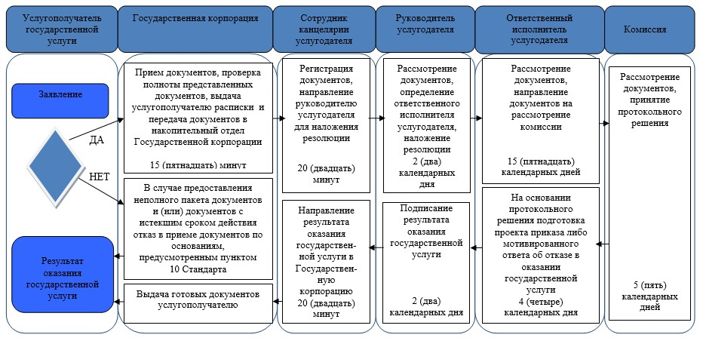

Условные обозначения:
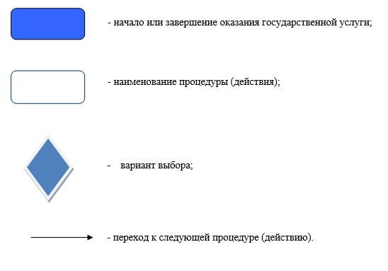

Приложение 2
к постановлению акимата
Павлодарской области
от "4" апреля 2019 года № 84/2
Утвержден
постановлением акимата
Павлодарской области
от 15 мая 2015 года № 138/5
Регламент государственной услуги "Выдача жилища чемпионам и призерам
Олимпийских, Паралимпийских и Сурдлимпийских игр"
Глава 1. Общие положения
1. Государственная услуга "Выдача жилища чемпионам и призерам Олимпийских, Паралимпийских и Сурдлимпийских игр" (далее – государственная услуга) оказывается государственным учреждением "Управление физической культуры и спорта Павлодарской области", отделами физической культуры и спорта городов и районов Павлодарской области (далее - услугодатель).
Прием заявления и выдача результата оказания государственной услуги осуществляются через некоммерческое акционерное общество "Государственная корпорация "Правительство для граждан" (далее – Государственная корпорация).
2. Форма оказания государственной услуги: бумажная.
3. Результатом государственной услуги является:
1 этап: положительный результат оказания государственной услуги либо мотивированный ответ об отказе в оказании государственной услуги в случаях и по основаниям, предусмотренным пунктом 10 стандарта государственной услуги в сфере физической культуры и спорта, утвержденного приказом Министра культуры и спорта Республики Казахстан от 17 апреля 2015 года № 139 (далее - Стандарт);
2 этап: документ, устанавливающий право собственности на жилище.
Форма предоставления результата оказания государственной услуги: бумажная.
Глава 2. Описание порядка действий структурных подразделений
(работников) услугодателя в процессе оказания государственной услуги
4. Основанием для начала процедуры (действия) по оказанию государственной услуги является заявление услугополучателя по форме согласно приложению 1 к Стандарту с приложением документов, указанных в пункте 9 Стандарта.
5. Содержание каждой процедуры (действия), входящей в состав процесса оказания государственной услуги, длительность ее выполнения:
1 этап:
1) сотрудник канцелярии услугодателя осуществляет регистрацию документов, направляет руководителю услугодателя – 15 (пятнадцать) минут;
2) руководитель услугодателя рассматривает документы и определяет ответственного исполнителя – 1 (один) рабочий день;
3) ответственный исполнитель услугодателя осуществляет проверку полноты представленных документов, подготавливает проект решения о предоставлении жилища либо мотивированный ответ об отказе в оказании государственной услуги по основаниям, предусмотренным пунктом 10 Стандарта – 5 (пять) рабочих дней;
4) руководитель услугодателя подписывает решение о предоставлении жилища либо мотивированный ответ об отказе в оказании государственной услуги по основаниям, предусмотренным пунктом 10 Стандарта – 1 (один) час;
5) сотрудник канцелярии услугодателя направляет письменный ответ о принятом решении в Государственную корпорацию – 15 (пятнадцать) минут.
2 этап:
1) ответственный исполнитель услугодателя после вынесения решения о предоставлении жилища направляет заявку по целевым текущим трансфертам в уполномоченный орган в сфере физической культуры и спорта (далее – Уполномоченный орган) – 10 (десять) рабочих дней;
2) руководитель услугодателя заключает с Уполномоченным органом соглашение о результатах по целевым текущим трансфертам – 2 (два) месяца;
3) ответственный исполнитель услугодателя осуществляет конкурсные процедуры по государственным закупкам жилища –2 (два) месяца;
4) ответственный исполнитель услугодателя готовит документ, устанавливающий право собственности на жилище – 1 (один) месяц;
5) руководитель услугодателя подписывает результат оказания государственной услуги – 15 (пятнадцать) минут.
6) сотрудник канцелярии услугодателя направляет результат оказания государственной услуги в Государственную корпорацию – 15 (пятнадцать) минут.
6. Результат процедуры (действия) по оказанию государственной услуги, который служит основанием для начала выполнения следующей процедуры (действия):
1 этап:
1) прием и регистрация документов;
2) рассмотрение документов и определение ответственного исполнителя;
3) проверка документов, подготовка проекта решения о предоставлении жилища либо мотивированный ответ об отказе в оказании государственной услуги;
4) подписание проекта решения о предоставлении жилища либо мотивированного ответа об отказе в оказании государственной услуги;
5) направление решения о предоставлении жилища либо мотивированного ответа об отказе в оказании государственной услуги в Государственную корпорацию.
2 этап:
1) заявка по целевым текущим трансфертам;
2) соглашение о результатах по целевым текущим трансфертам;
3) конкурсные процедуры по государственным закупкам жилища;
4) подготовка документа, устанавливающего право собственности на жилище;
5) подписание результата оказания государственной услуги;
6) направление результата оказания государственной услуги в Государственную корпорацию.
Глава 3. Описание порядка взаимодействия структурных подразделений
(работников) услугодателя в процессе оказания государственной услуги
7. Перечень структурных подразделений (работников) услугодателя, которые участвуют в процессе оказания государственной услуги:
1) сотрудник канцелярии услугодателя;
2) руководитель услугодателя;
3) ответственный исполнитель услугодателя.
8. Описание последовательности процедур (действий) между структурными подразделениями (работниками) с указанием длительности каждой процедуры (действия) приведено в приложении 1 к настоящему регламенту.
Глава 4. Описание порядка взаимодействия с Государственной
корпорацией и (или) иными услугодателями, а также порядка использования
информационных систем в процессе оказания государственной услуги
9. Описание порядка обращения в Государственную корпорацию с указанием каждой процедуры (действия):
для получения услуги услугополучатель представляет в Государственную корпорацию необходимые документы, указанные в пункте 9 Стандарта;
срок оказания государственной услуги со дня сдачи пакета документов в Государственную корпорацию:
1 этап - 8 (восемь) рабочих дней;
2 этап - не позднее 6 (шести) месяцев со дня поступления целевых текущих трансфертов;
при обращении в Государственную корпорацию, день приема документов не входит в срок оказания государственной услуги, при этом результат оказания государственной услуги услугодателем предоставляется в Государственную корпорацию за день до окончания срока оказания государственной услуги;
максимально допустимое время ожидания для сдачи документов в Государственную корпорацию – 15 (пятнадцать) минут;
максимально допустимое время обслуживания в Государственной корпорации – 15 (пятнадцать) минут.
10. Описание процесса получения результата оказания государственной услуги через Государственную корпорацию, его длительность:
1) процесс 1 – работник Государственной корпорации проверяет представленные документы, принимает и регистрирует заявление услугополучателя по форме согласно приложению 1 к Стандарту, выдает расписку о приеме соответствующих документов и направляет пакет документов услугодателю – 15 (пятнадцать минут);
сведения документов, удостоверяющих личность услугополучателя, услугодатель и работник Государственной корпорации получает из соответствующих государственных информационных систем через шлюз "электронного правительства";
условие 1 – в случае представления услугополучателем неполного пакета документов согласно перечню, предусмотренному пунктом 9 Стандарта, работник Государственной корпорации выдает расписку об отказе в приеме заявки по форме согласно приложению 2 к Стандарту;
2) процесс 2 – сотрудник канцелярии услугодателя осуществляет прием и регистрацию документов, направляет руководителю услугодателя – 15 (пятнадцать) минут;
3) процесс 3 – руководитель услугодателя рассматривает документы, определяет ответственного исполнителя услугодателя – 1 (один) рабочий день;
4) процесс 4 – ответственный исполнитель услугодателя осуществляет проверку полноты представленных документов, готовит проект решения о предоставлении жилища либо мотивированный ответ об отказе в оказании государственной услуги по основаниям, предусмотренным пунктом 10 Стандарта – 5 (пять) рабочих дней;
5) процесс 5 – руководитель услугодателя подписывает решение о предоставлении жилища либо мотивированный ответ об отказе в оказании государственной услуги по основаниям, предусмотренным пунктом 10 Стандарта – 1 (один) час;
6) процесс 6 – сотрудник канцелярии обеспечивает направление письменного ответа о принятом решении в Государственную корпорацию, не позднее, чем за сутки до истечения срока оказания государственной услуги, установленного Стандартом государственной услуги;
7) процесс 7 – работник Государственной корпорации осуществляет выдачу готовых документов услугополучателю на основании расписки, при предъявлении документа, удостоверяющего личность (либо его уполномоченного представителя);
8) процесс 8 – ответственный исполнитель услугодателя после вынесения решения о предоставлении жилища направляет заявку по целевым текущим трансфертам в Уполномоченный орган - 10 (десять) рабочих дней;
9) процесс 9 – руководитель услугодателя заключает с Уполномоченным органом соглашение о результатах по целевым текущим трансфертам – 2 (два) месяца;
10) процесс 10 – ответственный исполнитель услугодателя осуществляет конкурсные процедуры по государственным закупкам жилища – 2 (два) месяца;
11) процесс 11 – ответственный исполнитель услугодателя готовит документ, устанавливающий право собственности на жилище – 1 (один) месяц;
12) процесс 12 – руководитель услугодателя подписывает результат оказания государственной услуги – 15 (пятнадцать) минут;
13) процесс 13 – сотрудник канцелярии услугодателя направляет результат оказания государственной услуги в Государственную корпорацию – 15 (пятнадцать) минут;
14) процесс 14 – работник Государственной корпорации осуществляет выдачу готовых документов услугополучателю на основании расписки, при предъявлении документа, удостоверяющего личность (либо его уполномоченного представителя).
11. Государственная услуга через канцелярию услугодателя и веб-портал "электронного правительства" www.egov.kz не оказывается.
12. Подробное описание последовательности процедур (действий), взаимодействий структурных подразделений (работников) услугодателя в процессе оказания государственной услуги, а также описание порядка взаимодействия с Государственной корпорацией отражается в справочнике бизнес-процессов оказания государственной услуги согласно приложению 2 к настоящему регламенту.
Приложение 1
к регламенту государственной
услуги "Выдача жилища
чемпионам и призерам
Олимпийских, Паралимпийских
и Сурдлимпийских игр"
Таблица 1. Описание последовательности процедур (действий) между структурными
подразделениями (работниками) услугодателя с указанием длительности каждой
процедуры (действия) необходимых для оказания государственной услуги
1 этап:
 | Действия основного процесса (хода, потока работ)
1 | 2 | 3 | 4 | 5 | 6 | 7
1. | № действия (хода, потока работ) | Сотрудник канцелярии услугодателя | Руководитель услугодателя | Ответственный исполнитель услугодателя | Руководитель услугодателя | Сотрудник канцелярии услугодателя
2. | Наименование действия (процесса, процедуры, операции) и их описание | Прием и регистрация документов | Рассмотрение документов, определение ответственного исполнителя услугодателя, наложение резолюции | Осуществление проверки полноты представленных документов, подготовка проекта решения о предоставлении жилища либо мотивированного ответа отказе в оказании государственной услуги по основаниям, предусмотренным пунктом 10 Стандарта | Подписание проекта решения о предоставлении жилища либо мотивированного ответа отказе в оказании государственной услуги по основаниям, предусмотренным пунктом 10 Стандарта | Получение письменного ответа о принятом решении
3. | Форма завершения | Направление документов на рассмотрение руководителю услугодателя | Направление документов ответственному исполнителю услугодателя | Направление проекта решения о предоставлении жилища либо мотивированного ответа об отказе в оказании государственной услуги руководителю услугодателя | Направление решения о предоставлении жилища либо мотивированного ответа об отказе в оказании государственной услуги сотруднику канцелярии услугодателя | Передача материалов на бумажном носителе в Государственную корпорацию
4. | Сроки исполнения | 15 (пятнадцать) минут | 1 (один) рабочий день | 5 (пять) рабочих дней | 1 (один) час | 15 (пятнадцать) минут
2 этап:
 | Действия основного процесса (хода, потока работ)
1 | 2 | 3 | 4 | 5 | 6 | 7 | 8
1. | № действия (хода, потока работ) | Ответственный исполнитель услугодателя | Руководитель услугодателя | Ответственный исполнитель услугодателя | Ответственный исполнитель услугодателя | Руководитель услугодателя | Сотрудник канцелярии услугодателя
2. | Наименование действия (процесса, процедуры, операции) и их описание | После вынесения решения о предоставлении жилища направление заявки по целевым текущим трансфертам в Уполномоченный орган | Заключение с Уполномоченным органом соглашения о результатах по целевым текущим трансфертам | Осуществление конкурсных процедур по государственным закупкам жилища | Подготовка документа устанавливающего право собственности на жилище | Подписание результата оказания государственной услуги | Получение результата оказания государственной услуги
3. | Форма завершения | Заявка по целевым текущим трансфертам | Соглашение о результатах по целевым текущим трансфертам | Конкурс по государственным закупкам жилища | Направление документа, устанавливающего право собственности на жилище руководителю услугодателя | Направление документа, устанавливающего право собственности на жилище сотруднику канцелярии услугодателя | Направление результата оказания государственной услуги в Государственную корпорацию
4. | Сроки исполнения | 10 (десять) рабочих дней | 2 (два) месяца | 2 (два) месяца | 1 (один) месяц | 15 (пятнадцать) минут | 15 (пятнадцать) минут
Результат оказания государственной услуги услугодателем предоставляется в Государственную корпорацию за день до окончания срока оказания государственной услуги.
Приложение 2
к регламенту государственной
услуги "Выдача жилища
чемпионам и призерам
Олимпийских, Паралимпийских
и Сурдлимпийских игр"
Справочник бизнес-процессов оказания государственной услуги
"Выдача жилища чемпионам и призерам Олимпийских, Паралимпийских
и Сурдлимпийских игр" через Государственную корпорацию
1 этап:

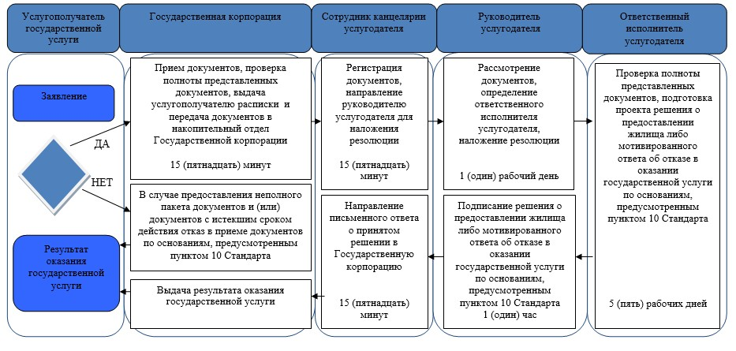

2 этап:

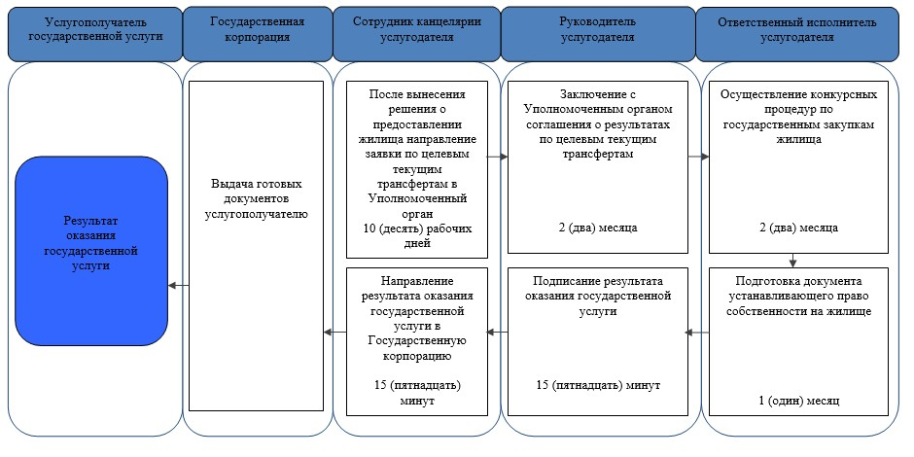

Условные обозначения:
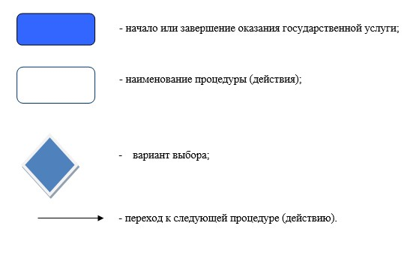

© 2012. РГП на ПХВ «Институт законодательства и правовой информации Республики Казахстан» Министерства юстиции Республики Казахстан

